Antigua Matanza
Revista de Historia Regional
ISSN 2545-8701

Junta de Estudios Históricos de La Matanza

Universidad Nacional de La Matanza Secretaría de Extensión Universitaria
San Justo, Argentina
Mikalonis, T. M. (junio de 2018). Historia del Instituto Don Bosco de Ramos Mejía.
Antigua Matanza. Revista de Historia Regional, 2(3), 82-130.

Junta de Estudios Históricos de La Matanza.
Universidad Nacional de La Matanza, Secretaría de Extensión Universitaria

San Justo, Argentina
Disponible en: http://antigua.unlam.edu.ar

Nuestro Legado
Historia del Instituto Don Bosco de Ramos Mejía
Tomás Miguel Mikalonis
Universidad Nacional de La Matanza, Escuela de Formación Continua, San Justo, Argentina

Fecha de recepción: 1 de mayo de 2018
Fecha de aceptación y versión final: 15 de mayo de 2018

Resumen
La institución denominada Casa Salesiana Don Bosco de Ramos Mejía, es una de las entidades educativas y religiosas más antiguas de la zona. Tal es así, que posee un amplio reconocimiento local siendo un punto de referencia cultural, social e inclusive geográfico para los vecinos de Ramos Mejía y alrededores. En el presente trabajo hacemos un recorrido por la historia del nivel secundario de dicha obra educativa y religiosa, denominado Instituto Don Bosco. Como se verá en esta investigación, este sector, así como los demás, fue atravesado por las distintas circunstancias políticas, sociales, educativas y económicas del país y de la congregación religiosa a la que pertenece que es de alcance mundial y que tiene procesos propios que exceden a la realidad nacional. En los 50 años de vida del Instituto Don Bosco abarcados en esta investigación (1963-2013), podemos destacar: el proceso de loteo del terreno en el que se encuentra la obra escolar, que dio origen al barrio Don Bosco de Ramos Mejía; el gran crecimiento progresivo de la matrícula; la incorporación de las mujeres a sus aulas; la primera gestión laical (es decir de personas sin el orden del sacerdocio) de un colegio congregacional salesiano a nivel mundial; y las diferentes consecuencias que tuvieron los principales procesos históricos nacionales de estos 50 años como los golpes y la dictaduras militares, la guerra de Malvinas, el regreso a la democracia, el modelo neoliberal de la década de 1990, y la crisis del 2001, entre otros.
Palabras Claves: Investigación histórica, historia regional, educación, Argentina

Historia del Instituto Don Bosco de Ramos Mejía

Introducción
La institución Casa Salesiana Don Bosco de Ramos Mejía, cuenta con una rica historia, debido a ser una de las obras educativas y religiosas más antiguas de la zona. Por otro lado, posee un amplio reconocimiento local siendo un punto de referencia cultural, social e, inclusive, geográfico, para los vecinos de Ramos Mejía y alrededores.
El presente trabajo, es fruto de una investigación acerca de la historia del nivel secundario de dicha institución, denominado Instituto Don Bosco. A través de este proyecto hemos intentado hacer un recorrido descriptivo y explicativo de sus diferentes momentos históricos, y remarcar los hechos y procesos más trascendentes.
Para ir poniéndonos en contexto, cabe aclarar que el Don Bosco (como los vecinos de Ramos Mejía suelen mencionarlo), pertenece a la congregación Pía Sociedad de San Francisco de Sales más conocida como los salesianos. Esta, es una orden religiosa católica fundada en 1859, por el sacerdote italiano Juan Bosco, y que en la actualidad está presente en 132 países, en los cuales desenvuelve una misión orientada principalmente a la educación de los jóvenes.
Aclarado esto, antes de comenzar con el desarrollo propiamente dicho de los resultados de la investigación, queremos mencionar algunos aspectos que refieren a lo metodológico de la misma. En primer lugar, para poner en contexto el trabajo realizado, debemos tener en cuenta que tuvo la ventaja de ejecutarse en el contexto del cincuentenario del mencionado instituto, el cual se encontraba en 2013 en época de festejos y con el manifiesto interés y necesidad de reflotar su historia, la cual es parte de la historia de Ramos Mejía y de La Matanza.
Con respecto al recorte temporal, abarcamos los años 1963-2013, porque el grueso de la investigación fue realizada en al año 2013. Por otro lado, siguiendo con otros aspectos metodológicos, para llevar a cabo esta investigación hemos utilizado como principales fuentes un conjunto de entrevistas realizadas a diversos miembros del colegio, protagonistas y testigos del devenir de la obra salesiana de Ramos Mejía en el período seleccionado. También recurrimos al archivo fotográfico del nivel secundario, en manos del centro de ex alumnos, que cuenta con cientos de fotografías, la mayoría de ellas catalogadas. Por otro lado, utilizamos ciertos documentos administrativos conservados en la dirección del establecimiento, que consisten en actas, notificaciones, resoluciones, etc.
Como objetivos principales de este proyecto, destacamos que se intentó brindar una visión de la historia de la institución integrada a los procesos históricos nacionales y locales; se buscó identificar en ella los momentos y procesos más trascendentes de la historia institucional, intentando relatar y brindar explicaciones a los mismos; por otro lado, intentamos también identificar y explicar la influencia de los principales acontecimientos y procesos históricos nacionales y locales de los años 1963-2013 en la vida institucional del Instituto Don Bosco, así como también la influencia de ciertos procesos internacionales propios de la orden religiosa a la cual pertenece.
Llegado este punto, nos gustaría aclarar, que el trabajo que se leerá a continuación, no pretende de ninguna manera ser una historia acabada ni total de esta obra educativa y religiosa. El día a día de una institución de estas características, está, estuvo y estará cargado de vivencias grandes y pequeñas, de personalidades diversas, de hechos fortuitos y aleatorios, de pasiones, de vocaciones, de emociones, de tensiones, y de miles de realidades que, por su naturaleza cotidiana y espontánea, carecen lógicamente de registro documental o aún no hemos podido acceder a ello. En consecuencia, muchísimos aspectos que seguramente los protagonistas de esta historia aún recordarán, quedarán afuera de los procesos aquí reseñados y explicados. Esto no es, sin embargo, una renuncia a seguir profundizando más en la producción de conocimiento histórico científico acerca de esta valiosa entidad local de La Matanza, sino un reconocimiento de lo que aún falta, como una necesaria motivación para seguir ampliándolo.
Con respecto a la estructura del trabajo, debemos tener en cuenta que para poder reconstruir la historia del Instituto Don Bosco, creímos fundamental tener presentes los hechos, los procesos, y las principales características de los diversos momentos que atravesó la Argentina durante el período correspondiente a la existencia de la institución. Por ello, al inicio de cada etapa histórica en la que se dividió el desarrollo del presente escrito, se podrá leer una pequeña introducción recordando aquellos principales aspectos de la historia nacional y local, que hemos considerado más significativos para dar una idea del contexto coyuntural de la época en el cual acontecieron los hechos y procesos explicados en cada uno de los apartados.
Por último, queremos remarcar, que encaramos esta investigación con la convicción del valor fundamental que tiene la reconstrucción de la historia de las instituciones locales, como es el Don Bosco, ya que la misma forma parte de la identidad local de los habitantes de Ramos Mejía y de la Matanza. Por lo tanto, conservar su memoria es colaborar con la preservación de esa identidad local, y también con la construcción y preservación de la identidad nacional y regional de la que forma parte. Como dice Hilda Agostino (2010): “no importa, si es una tarea pequeña la que (se) emprende (…) porque todos sabemos que son gotas de agua las que forman los océanos. Y la memoria de un pueblo se forma con todo eso” (p.3).
Al respecto, José Luis Romero afirma:
…para lo primero que sirve la conciencia histórica es para fijar la identidad ¿Quiénes somos? ¿Hay pregunta más tremenda que ésta? Quiénes somos quiere decir de dónde venimos. El problema de la identidad es el primer problema, todos los historiadores han escrito para identificar. (…) Los historiadores tienen mucho todavía por hacer, si los historiadores no responden a eso –a la cuestión de la identidad–, no lo responde nadie. (Luna, 1976).
Historia del Instituto Don Bosco en relación al contexto histórico nacional y de La Matanza
Los años fundacionales.
El Instituto Don Bosco, nivel secundario de la Casa Salesiana Don Bosco de Ramos Mejía, fue fundado en el año 1963. Sin embargo, para comprender qué sucedía a nivel nacional y local en dicho año, es necesario remontarnos un poco más atrás en el tiempo. En 1955, un cruento golpe de Estado que se autodenominó “Revolución Libertadora” derrocó al presidente constitucional Juan Domingo Perón, dando inicio a un conflictivo período en el cual la violencia política, económica y social que se venía gestando en los últimos años, iría creciendo cada vez más hasta culminar en trágicos hechos como los acaecidos entre marzo de 1976 y diciembre de 1983. Estos años la vida nacional se caracterizaron por la presencia ilegítima de las fuerzas armadas en la vida política, ya sea en el ejercicio directo del gobierno (a través de dictaduras) o bien desarrollando una especie de rol tutelar de los gobiernos civiles que hubo en el período, condicionando plenamente su accionar. A su vez, otra característica fundamental de esta etapa fue la proscripción del peronismo y la consecuente lucha que esto despertó, conocida como La Resistencia Peronista.
Esta situación, sumada a la creciente insurrección social frente a las condiciones políticas y económicas imperantes, derivó en amplios sectores, en cierta desvalorización de la democracia y en el aumento de la violencia política reflejada en la muerte de decenas de miles de personas, llegando a extremos de tal gravedad como el terrorismo de Estado aplicado durante la última dictadura militar.
En el plano económico, entre 1955 y 1976 se destacó, con idas y venidas, el intento de aplicar políticas llamadas desarrollistas, pasando a un modelo de industrialización con concentración de la riqueza en los grupos dominantes y vinculados al capital foráneo. Esta nueva orientación en la distribución económica, aumentó la conflictividad social y la violencia política destacada en los párrafos anteriores.
En cuanto al aspecto social y cultural el período se caracterizó por el aumento de la población en las grandes ciudades, particularmente en Buenos Aires, como consecuencia de las corrientes migratorias internas y de los países limítrofes, y el creciente aumento de la conflictividad social tanto en las zonas del litoral como en el interior. En cuanto al ámbito cultural, Daniel James (2007), destaca como dato más relevante la emergencia de una cultura juvenil que más allá de la formación de nuevos gustos en la moda y el cine, estuvo marcada por una fuerte impronta de rebelión. Ahora bien, James afirma también que es imposible referirse a las décadas del sesenta y setenta sin hacer referencia a una cultura juvenil influida crecientemente por los parámetros que se definían en el campo internacional: los nuevos códigos sexuales; los cambios en las relaciones entre géneros; los nuevos ritmos y temáticas de la música; la aparición de la cultura masificada y comercializada en la que los medios de comunicación, como la televisión, la prensa, las revistas y las compañías discográficas, desempeñaron un papel destacado; y por último la difusión de nuevos modelos políticos de pensamiento y acción impulsados por procesos como la Revolución Cubana y los movimientos de liberación nacional en los que se difundieron nociones tales como guerra de guerrillas, liberación nacional, lucha armada, hombre nuevo, etc.
Ahora bien, como dice Hilda Agostino (2010), lo ocurrido a nivel nacional tuvo su correlato en La Matanza. Durante la década de gobiernos peronistas (1946-1955) muchas personas en el distrito habían mejorado su posición económica, logrando convertirse en propietarios de sus viviendas. Así nacieron y crecieron en ese lapso nuevos barrios en San Justo, Gregorio de Laferrere, Tapiales, etc. En La Matanza la gran mayoría de su población era peronista. Por eso no es de extrañar que el lugar se convirtiera en un importante bastión de la Resistencia, sobre todo en la ciudad que llevaba el nombre de la recordada Evita.
Agostino continúa explicando que fueron muchos los nombres de hombres y mujeres que lucharon en la resistencia peronista en La Matanza. Para la lucha activa existían en La Matanza una serie de comandos entre los que se destacan el Comando de Ciudad Evita, el Comando San Justo y el Comando Ramos Mejía. Sus objetivos eran la realización de actos de sabotaje mediante la puesta en ciertos lugares como fábricas o vías férreas, de los denominados “caños”, de fabricación casera.
En este contexto, debemos reconstruir entonces el surgimiento del Instituto Don Bosco. En 1963, durante la presidencia de Guido, y exactamente 100 años después del establecimiento de la primera escuela secundaria en el país (Nacional de Buenos Aires), el sacerdote salesiano Guillermo Brett, bajo la dirección del inspector de la Congregación, el Padre Luis Ramasso, realizó el acto fundacional, estableciéndose el Instituto Don Bosco como dependiente de la Superintendencia Nacional de la Enseñanza Privada, organismo del Ministerio de Cultura y Educación de la Nación. Legalmente fue registrado bajo la característica B-438, siendo aprobado su funcionamiento por Resolución N°3796/63. En esta primera instancia en la vida de esta escuela secundaria, se adoptó el plan de Bachillerato Comercial, correspondiente al Decreto Nº380/63 en una carrera de seis años de duración.
Si tenemos en cuenta el contexto de la fundación del Don Bosco, es evidente la relación que podemos establecer entre su surgimiento y el impulso dado a las instituciones educativas privadas por el recientemente derrocado Frondizi. El mismo, en el marco de una búsqueda del apoyo de la Iglesia católica, había apoyado a la misma en la lucha por el reconocimiento de sus establecimientos en la famosa confrontación entre educación laica o libre.
Al respecto, Rodolfo Trillini (2013), ex alumno, docente y director jubilado del instituto, dice recordar muy bien dicho proceso, aunque manifiesta que a su parecer el surgimiento del nivel secundario fue causado más que nada por la insistencia de los padres del nivel primario, entre los que se encontraba el suyo, para poder darle una continuidad a los estudios de sus hijos en el nivel secundario dentro de la misma escuela.
Ahora bien, el testimonio de Trillini, puede corroborarse en la carta escrita por el sacerdote Guillermo Brett a las autoridades de la SNEP, solicitando el reconocimiento de la nueva secundaria. En la última página de dicha misiva, se puede leer:
Por otra parte el factor predominante en este pedido de inscripción es el deseo expreso de los padres de nuestros alumnos primarios que anhelan que sus hijos, que han cursado sus estudios primarios en este colegio de la institución salesiana, continúen su formación cristiana y ciudadana en un instituto de enseñanza secundaria regenteado según las normas pedagógicas de San Juan Bosco.
Ahora bien, continuando con los hechos de la fundación, podemos mencionar que el 9 de marzo de 1963 se bendijo el aula del primer año de secundario y el 11 del mismo mes iniciaron las clases los primeros 41 alumnos. El rector era el mencionado fundador, el P. Guillermo María Brett, el representante legal era el P. José Riba y secretario el P. José Antonio Da Costa.
El día 20 de junio, día en el que se recuerda a Manuel Belgrano, se bendijo la primera bandera del secundario. Un mes más tarde, el 27 de julio monseñor Raspanti consagró la nueva mesa del altar para celebrar misa de cara al pueblo como lo establecía la nueva normativa eclesiástica impulsada por el Concilio Vaticano II.
El año siguiente, en 1964, el secundario ya contaba con 1º y 2º año con una matrícula de 132 alumnos. Ese año, se construyó el garaje y se montó el nuevo gabinete odontológico.
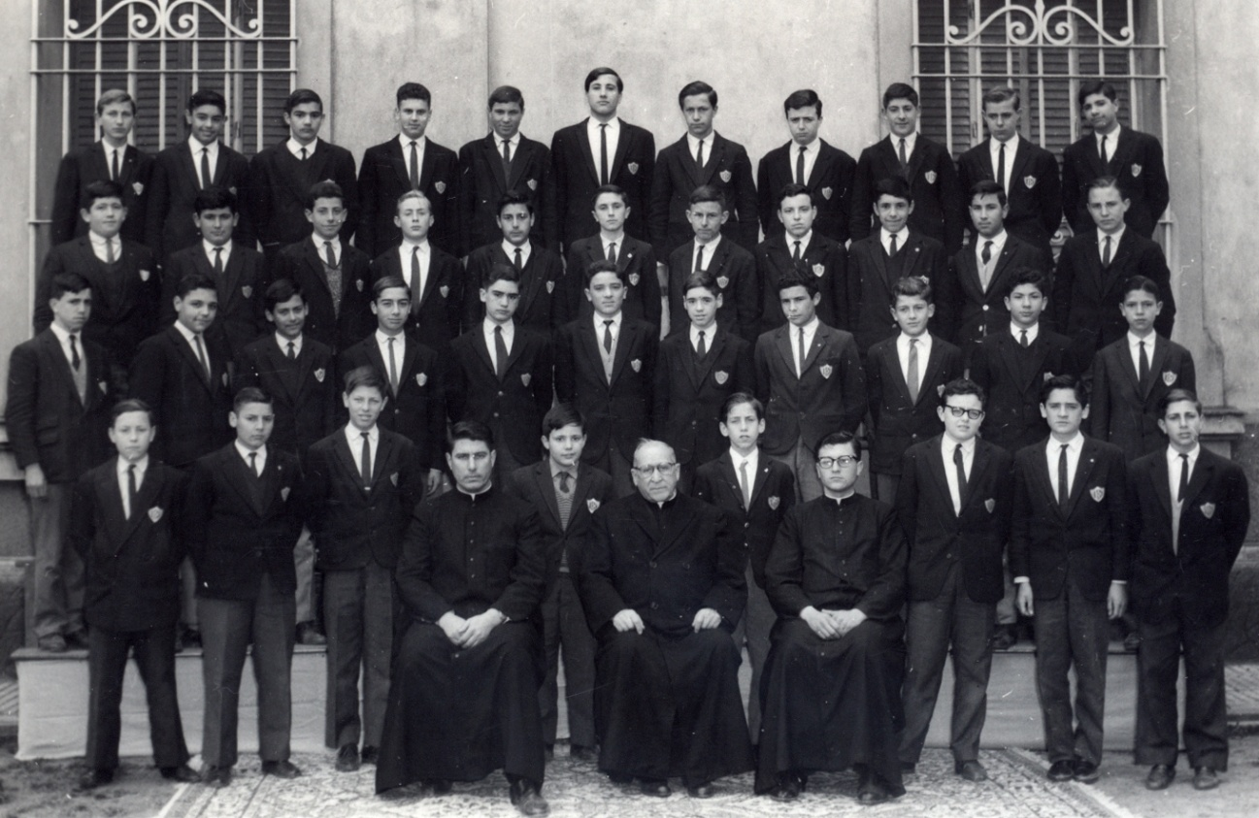
Figura 1. Primer año de 1964. Sentado en la primera fila y en el medio: el sacerdote Guillermo Brett, fundador del Colegio y en ese entonces Rector. Instituto Don Bosco. Centro de Ex alumnos. Archivo Fotográfico.

Con respecto al ámbito edilicio debe tenerse en cuenta, que el Instituto se fundó en un edificio ya preexistente que era la sede del seminario menor, también conocido como aspirantado. En este seminario, estudiaban los jóvenes menores de edad que aspiraban, cuando sean mayores, convertirse en sacerdotes. También funcionaba allí la escuela primaria (Colegio Vilfrid Baron).
Al respecto Rodolfo Trillini menciona, que en el año 1963, se terminó de construir el sector que da a la calle Cisneros, en donde hoy funciona una casa de retiros, administrada también por los salesianos. Este lugar fue creado para poder trasladar allí las actividades del antiguo seminario y dejar el antiguo edificio para la escuela secundaria.
A partir de aquel momento se fueron realizando una serie de cambios para adaptar lo que había sido seminario religioso y, a su vez, escuela primaria, a las instalaciones de la nueva escuela secundaria. Como primeros cambios, podemos mencionar que en 1963 se colocaron las luces del parque, el tanque de petróleo para la caldera de los baños y micrófonos y parlantes en el campo de deportes. El 3 de agosto se estrenó la nueva caldera para el internado de primaria gracias a la cooperación de la Unión de Padres de Familia (en adelante U.P.F.) Poco tiempo más tarde (en 1965) se construyeron la entrada y la vereda del secundario –portón a la izquierda del templo– y el teatro actual, así como también al año siguiente se completó la cabina de los proyectores de cine y se inauguraron el cine-teatro, aulas nuevas y se construyó el bufete del secundario.
Este proceso de adaptación edilicia es explicado por Rodolfo Trillini (2013), el cual cuenta haber sido testigo de las mismas recordando cómo era la escuela en los momentos que él había sido alumno del primario, y como fue cambiando desde que empezó a trabajar en la misma como maestro del primario y como ayudante administrativo del secundario, en el mismo año de su fundación 1963.
Al respecto, cuando se le pregunta si el edificio de la época de los ‘60 era igual al actual, Trillini (2013) dice:
No, nada que ver. Fijate que ni está terminado ahora. Eso debía ser como lo que es el primario, todo el cuadrado completo. Había una maqueta enorme en un salón que yo la llegué a ver, hay fotos de esa maqueta (figura 2). La iglesia sería casi el centro, con cuatro cuadrados exactamente iguales al del primario. Solo se construyó completo el del primario, y a medias el del secundario, porque no se cerró lo que es el secundario y no se hicieron los otros dos. Esto que está acá en Cisneros era parte de esa estructura de cuatro gigantescos cuadrados. Hoy sería imposible mantenerlos.
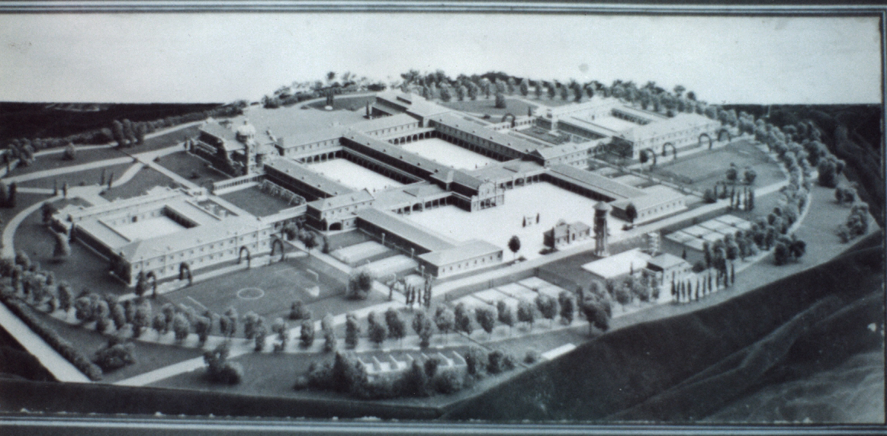
Figura 2. Foto de la maqueta mencionada por Trillini con el proyecto arquitectónico original de la Obra de Don Bosco. Centro de Ex alumnos. Archivo Fotográfico.
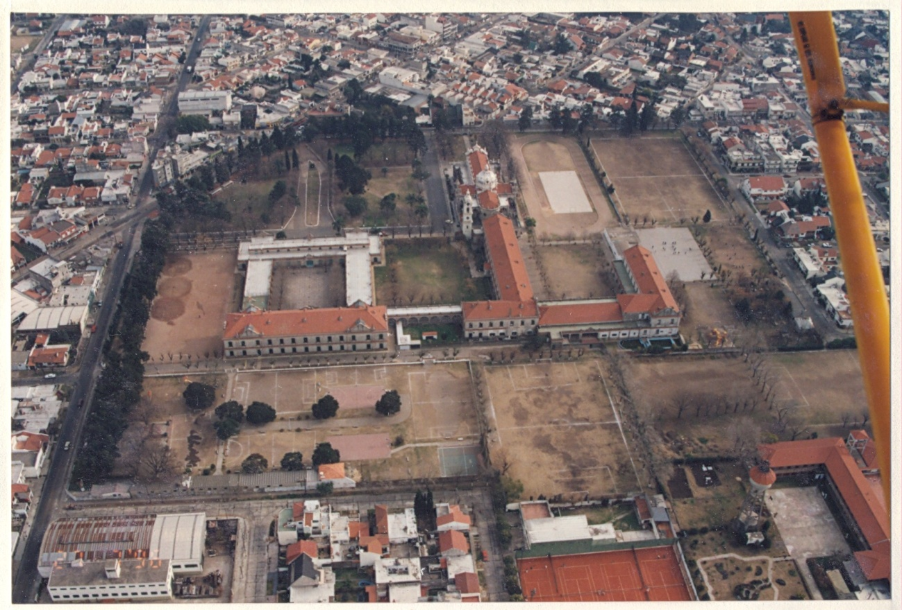
Figura 3. Foto de la vista aérea de la obra escolar Don Bosco. Centro de Ex alumnos. Archivo Fotográfico.

En la comparación de las dos fotografías anteriormente expuestas (figura 2 y 3) se puede observar cómo se corroboran los dicho de Rodolfo Trillini acerca de la diferencia entre los planes arquitectónicos originales y la construcción realizada.
Por otro lado, es muy interesante tener en cuenta los cambios que sufrió el terreno sobre el que se asienta la escuela, a partir del proceso de loteo y venta de gran parte de la superficie del mismo. Este proceso, no es solo trascendente para la historia institucional, sino que también es de gran significación para la historia de Ramos Mejía y de La Matanza, debido a que parecería ser una de las principales causas del surgimiento del Barrio Don Bosco de Ramos.
Originalmente, el terreno de la obra de Don Bosco, comprendía unas 100 hectáreas que habían sido compradas por el valor de 50 centavos la hectárea por el padre Esteban Pagliere a principios de siglo. En la figura 4 se puede observar las que habrían sido las dimensiones originales del terreno.
Sin embargo, durante la década de 1960, se inició el proceso de loteo y de venta de 76 hectáreas, quedándose los salesianos sólo con 14 de ellas correspondientes la mitad al terreno del colegio y seminario y la otra mitad a lo que hoy se conoce cómo Ateneo Don Bosco, situado entre las calles Bolívar, Humboldt, Palacios y Cerrito.
Esa decisión de las autoridades de la congregación de lotear y vender el terreno habría impulsado un acelerado proceso de urbanización en dicha zona, generándose, según el testimonio de Trillini (2013), el barrio Don Bosco en aproximadamente una década:
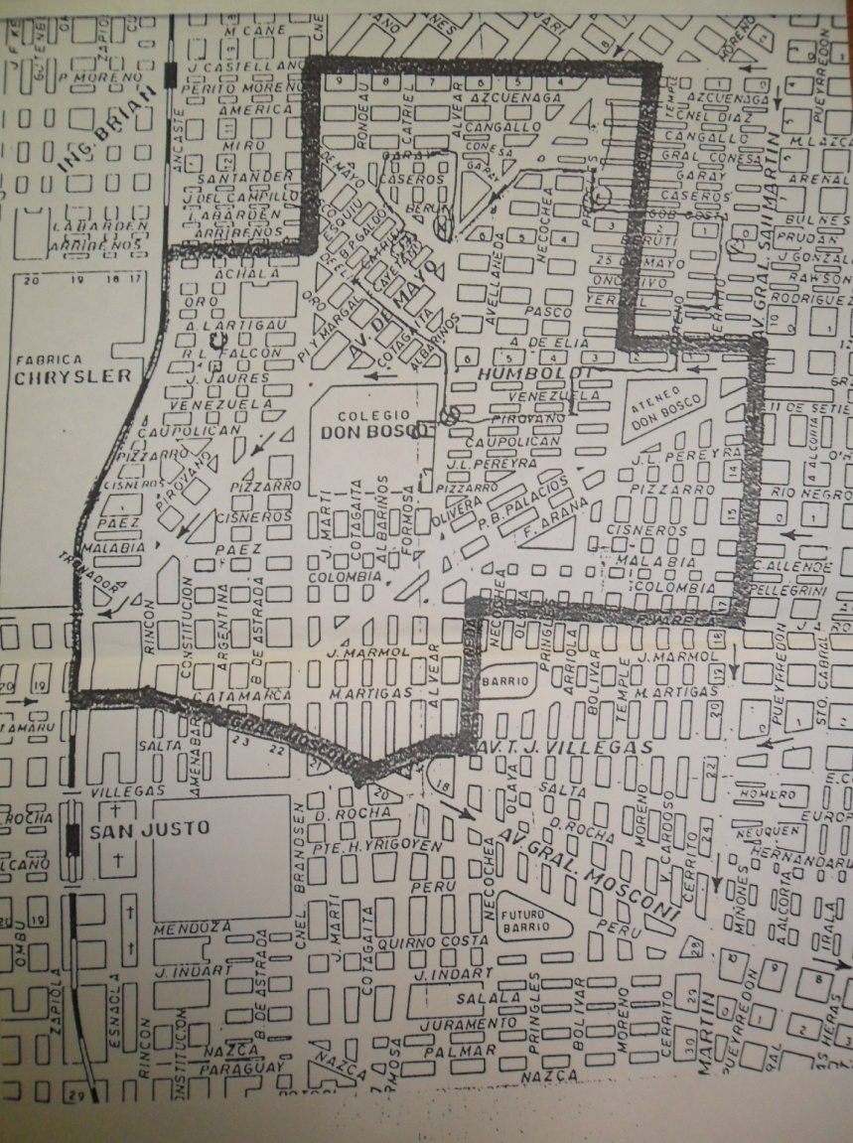
Figura 4. Plano que indicaría las dimensiones originales del terreno del Don Bosco. Instituto Don Bosco. Dirección del nivel secundario. Archivo Documental. Carpeta “Historia”. Folio: Sin Número.

Justo en la década del 60 siendo yo maestro el director que estaba en ese momento, nos ofrece a los que éramos docentes externos (no sacerdotes salesianos) si no queríamos comprar terrenos porque se iba a lotear toda esta zona… donde vivo acá ahora era parte del terreno original.
Nosotros, siendo alumnos, nuestra mayor diversión era que don Federico, un viejito coautor salesiano nos llevara en sulky por la calle de tierra que era Humboldt hasta la Laguna. Donde está el ateneo donde están haciendo el reservorio en realidad no están inventando nada, la laguna ya estaba. Después, se murió un chico en un accidente y obligaron a taparla. Pero a la geografía no hay que mortificarla.
Cuando los salesianos decidieron lotear y vender los terrenos y se quedaron con 7 hectáreas acá y 7 en el ateneo y fraccionaron y vendieron todo lo demás… Yo siendo maestro compré un terreno en la calle José Martí y Pereyra. En dos años se comenzó a construir y se revalorizó que tenía la opción de construirme o venderlo… Bueno cuando nos casamos con la venta de ese terreno me compré un duplex en Cisneros y argentina. Era un duplex cierto... Y acá nos vinimos cuando nació nuestro tercer hijo. Acá también era parte del Don Bosco...
Yo veía desde mi casa de Berón de Astrada y Caupolicán, allí construyó mi viejo, estaba mi casa la de los Francescuti, la de los Gonzales y en la vereda de enfrente los Domínguez, que Mimí, la hija mayor, es la madrina de mi hijo. Yo desde la terraza veía las todas las canchas y el predio, los arboles chiquitos y todo el colegio y si te subías a la torre de agua del colegio, que ahora está en la casa de retiros… Para nosotros el paseo era más lindo subir y desde ahí veías todo... Las 100 hectáreas, las vacas los chanchos, hasta la laguna…
Esto fue en la década del 60, en la década del 60 se loteó y te digo que fue como un boom porque en 10 años se construyó todo el barrio que ves ahora…
El testimonio de Trillini, además de resaltar el veloz desarrollo del proceso urbanizador llevado a cabo por los vecinos de Ramos en la zona del don Bosco, deja también a la vista la existencia de una laguna en el predio de la obra. La misma estaba ubicada en el actual Ateneo Don Bosco, en el mismo lugar que hoy en día se están haciendo las obras para la construcción del reservorio aliviador de las inundaciones. Al respecto Trillini tiene una visión particular, en la cual notamos que da a entender que el haber cegado la laguna es la causa de las inundaciones actuales que aquejan al barrio y que la obra actual se podría haber evitado de no haber tapado en su momento la laguna.
Ahora bien, en dicha laguna, según el relato de Trillini, se practicaba remo y hasta se hacían competencias con los botes. Estos, habían sido donados por la comunidad eslovena de la institución, la cual estuvo siempre muy presente, y lo sigue estando (con gran presencia de alumnos de esta comunidad), en la historia del Instituto Don Bosco.
El origen de su presencia y de la colaboración económica que la mencionada comunidad brindó a lo largo de los años a la institución, se puede hallar según el ex Director, en la ayuda que el sacerdote del Ateneo de aquella época, el padre Juan Mernik, habría dado durante la Segunda Guerra Mundial a los grupos de la comunidad eslovena que luego se trasladó a Ramos Mejía.
Por otro lado, en estos años fundacionales, entre 1963 (año de la fundación) y 1968 (año de egreso de la primera promoción), también se fueron dando los primeros acomodamientos en lo institucional. Al respecto podemos mencionar los diversos cambios de autoridades y el constante crecimiento de la matrícula (hecho natural por la sucesiva apertura de los distintos años del secundario).
Tal es así que podemos decir que en 1966 la matrícula llegó a 183 alumnos distribuidos en 1º, 2º, 3º y 4º año –habiéndose iniciado con 41 en 1963– y también se realizó un cambio de autoridades: fue nombrado inspector salesiano el Padre Mario Picchi, a su vez el nombró como nuevo director de la obra de Don Bosco de Ramos, al P. Jorge Casanova que también asumió la rectoría del secundario. También fue nombrado secretario el P. José Manuel Arévalo.
En 1967 se inició el quinto año de la secundaria, llegando la matrícula a 198 alumnos distribuidos en 1ºA, 2ºA, 3ºA, 4ºA y 5ºA. El año siguiente, 1968, se destacó por ser el año del egreso de la primera promoción del secundario, de ese modo, finalizaban sus estudios los primeros 27 bachilleres mercantiles de la institución. Sumados ellos, la matrícula de la escuela llegó a 207 alumnos. El mismo año, y continuando con los procesos de cambios institucionales asumió como representante legal del secundario el P. Horacio Ramón Gutiérrez.
En 1969 murió quien hubiera sido el fundador y primer director, el P. Guillermo Brett y con motivo de ello se colocó una placa recordatoria en el teatro, que desde allí en más llevó su nombre. Ese mismo año, se destacaron nuevas reformas edilicias del sector secundario, para dotarlo de nueva aulas y ambientes para actividades especiales. También se renovaron la cocina y el comedor (hoy buffet), la sala de estar (hoy capilla del secundario) y biblioteca de la comunidad (hoy Dirección General), como así también los baños de cada cuarto de los sacerdotes. Por estos años se instaló la primera central telefónica interna debido a las nuevas dimensiones del colegio.
Los años 70.
Es tristemente conocido el rumbo que tomó la sociedad argentina durante los años ‘70. La violencia política descripta para los años anteriores no amainó sino que por el contrario tendió a profundizarse. Tal es así que tras tres años de gobiernos institucionales, el golpe de Estado del 24 de marzo de 1976 dio origen al período de mayor violencia de la historia argentina, que conllevó, entre otros atroces crímenes, el secuestro, la tortura, el asesinato y la desaparición de miles de argentinos.
Ahora bien, la orientación económica posterior a 1976 fue distinta a la de los años anteriores, debido a la aceptación por parte de las clases dominantes de los postulados neoliberales vigentes en el mundo a partir de la crisis del modelo del Estado intervencionista. Se dio lugar así, a un conflictivo proceso de desindustrialización y orientación hacia las actividades económicas terciarias dejando de lado el proceso industrializador iniciado progresivamente a partir de 1930. Como consecuencia de ello, se produjo el cuantioso aumento de la deuda externa, y el sucesivo incremento de los conflictos sociales como la desocupación, la devaluación de la moneda y la inflación.
Este proceso de violencia política no fue ajeno a la Matanza, tal es así, que según explica Hilda Agostino (2010) se sabe por entrevistas orales, de la existencia en tierras matanceras de cárceles del pueblo y de la existencia de numerosos militantes de la organización Montoneros. En San Justo, en sus calles céntricas y antes de pasar la organización a la clandestinidad, se hallaba un local de reunión.
Con el propósito de enfrentar por medios legales y pacíficos el terrorismo militar, se formaron varias entidades defensoras de los derechos humanos entre 1971 y 1980. Muchas de ellas ejercieron su acción y tuvieron sedes en La Matanza, tal es el caso de la destacada Asamblea Permanente por los Derechos Humanos (APDH).
Con respecto a quienes durante los siete años del autodenominado proceso de organización nacional ocuparon el ejecutivo municipal en el partido de La Matanza, podemos mencionar que tres de ellos fueron acusados hasta ahora, por violaciones a los derechos humanos: ellos son Camblor, Calloni y Bárcena. También existieron por lo menos 13 centros clandestinos de detención en La Matanza
En este contexto nacional y local transcurrieron los años siguientes a la fundación del instituto Don Bosco. Durante ellos, la vida escolar se vio atravesada –por momentos en mayor y en menor medida– por la realidad política y social nacional. Tal es así que no era extraña la presencia de miembros de las fuerzas armadas en las formaciones de la secundaria, escuchando que decía el profesor al que le tocaba hablar en los tradicionales “buenos días”, o siendo ellos mismos los oradores de dicho acto.
Liliana Goycochea (2013) y Rodolfo Trillini (2013) además de describir la situación mencionada anteriormente, explican que también los directivos del secundario eran convocados a reuniones con el fin de saber la ideología y la conducta de los diversos profesores y familias de la institución. Tal es así que Goycochea (2013) plantea que en esa época:
había que tener cuidado con lo que se decía, debido a que además de la explicada eventual presencia directa de los miembros de las fuerzas armadas, había alumnos con parientes en el ejército y no se sabía exactamente hasta donde podía llegar la información o la opinión que uno diera adentro del aula.
En otro hecho, en el que se puede observar en el instituto Don Bosco la presencia del control de la sociedad por parte de la dictadura militar, es en el motivo del ingreso de la profesora Goycochea al establecimiento. Ella relata que: “ingreso al establecimiento el 13 de marzo de 1978 como profesora de matemática ,reemplazo al profesor Pablo Gabba que tuvo que pedir licencia por haber sido investigado por los militares como consecuencia de su participación dentro del partido peronista…” (Goycochea, 2013).
Por otro lado, en la entrevista a dicha profesora, se puede observar otro hecho del control de la dictadura, pero en este caso en el ámbito de los contenidos curriculares que debían dictarse, inclusive en el caso de las materias exactas. Es muy clarificador al respecto el siguiente testimonio:
incluso en ese año yo trabajaba como asesora en el CIE de La Matanza y tuvimos que sacar sus libros (del profesor Gabba) de la biblioteca docente ya que era autor del libro "Matemática para maestros" y como uno de los tema era "Vectores" y en un vector tenemos que reconocer dirección y sentido, los militares decían que transmitía ideología de izquierda. (Goycochea, 2013).
A su vez, la misma profesora menciona haber escuchado que los sacerdotes salesianos intentaron salvar a algunas personas perseguidas por el gobierno militar, escondiéndolos en la casa (forma que tienen los salesianos de llamar a sus colegios). También dice haber escuchado comentarios de fusilamientos supuestamente realizados en los paredones del perímetro de la escuela. Sin embargo esta parte del testimonio no es una experiencia propia de la que pueda atestiguar sino que tienen el carácter de “comentarios” que la entrevistada escuchó en ese entonces, y que por la naturaleza clandestina y criminal de los actos, naturalmente no se encuentran documentados.
Dejando el lado de la presencia represiva de las fuerzas armadas en la sociedad y en el Don Bosco, en estos años se siguieron llevando a cabo en el instituto numerosas obras edilicias con el fin de acomodar las instalaciones a las nuevas necesidades que continuaba generando el funcionamiento de la escuela secundaria. Tal es así que en 1972, con el impulso de la Unión de Padres de familia de la institución, se construyó un laboratorio para las ciencias experimentales y en 1973 se acondicionaron otras salas para salón de exposiciones y de gimnasia. Poco tiempo después se acondicionó el viejo dormitorio ubicado en el secundario como salón de exposiciones.
En dicho contexto en 1970 había sido nombrado rector el P. José Manuel Arévalo y secretario el Sr. Héctor Luis Tantucci. El año siguiente fue nombrado nuevo director del colegio el P. Wenceslao Maldonado.
Ese año se destacó también la decisión de no matricular más alumnos pupilos (en el nivel primario, en el secundario nunca los hubo). Si bien no es estrictamente el tema de este trabajo, es interesante tener en cuenta este proceso de paulatina supresión del pupilaje en el nivel primario. Cabe aclarar esto porque, contra lo que a veces suele escucharse, el secundario nunca tuvo el régimen de pupilos, sí lo tuvo el primario. Sin embargo, como dijimos, por estos años el pupilaje fue desapareciendo debido a que, según explica Rodolfo Trillini (2013), con la aparición de las políticas sociales del peronismo en la década del 40 y 50 la presencia del Estado en la contención de los niños huérfanos habría aumentado y se habrían ido haciendo innecesarias las escuelas destinadas a dicho fin.
Con respecto a lo educativo, en 1973, año en el que la matrícula del secundario ya era de 212 alumnos y en el que se inician las ferias de ciencias, a raíz de las modificaciones en la edad para cumplir el servicio militar obligatorio y los cambios en la normativa para ingreso universitario, se derogó el plan Bachillerato Comercial de 6 años (con el que se había iniciado la secundaria) y se estableció transitoriamente el plan de estudios Comercial diurno en el secundario, con cinco años de duración. A su vez, fue nombrado director de estudios el mencionado profesor Rodolfo E. Trillini.
El nombramiento de Trillini en la dirección y posteriormente en la rectoría (en 1975) marca una modificación fundamental y debe entenderse en el contexto de los cambios sociales y culturales que se venían dando desde la década de 1960 y continuaban en 1970. Estos cambios por supuesto tocaron también a la Iglesia de la cual la institución en cuestión era y es parte. Resulta interesante escuchar las palabras del propio protagonista que dice:
En el ‘73 me proponen la dirección de estudios y bueno… dos años después me dicen bueno... hacete cargo vos...los curas estamos para otra cosa... fue toda una revolución el Concilio Vaticano II que empezó a darle más injerencia los laicos (aquellos que no tienen orden clerical) en el mundo eclesial. Yo fui el primer rector laico del colegio. (…) Pero hasta ese momento todas las autoridades tenían que ser sacerdotes. Así que el hecho de que a nosotros nos confiaran esto era muy fuerte, algo novedoso, fuerte para nosotros y fuerte para los curas, porque había toda una camada formada para ser responsables de las escuelas, pero desde el concilio la congregación empieza a plantear bueno nosotros tenemos que ir a los más pobres y estos colegios donde había que pagar cuota ya no lo eran. Fue pobre cuando albergaba a los huérfanos. ¿Viste? cumplía el objetivo, pero después era como... (Se interrumpe) Muchos salesianos después del Concilio empezaron a cuestionar su vocación, si yo fui formado para trabajar para los pobres ¿Que hago siendo profesor en un colegio? (Trillini, 2013).
No nos resulta difícil ver en estos discursos la influencia de una nueva tendencia dentro de la Iglesia Católica Post-conciliar que fue la llamada teología de la liberación o Iglesia del tercer mundo, la cual tuvo una gran importancia en la Argentina de los años 70 y posteriores también. Dentro de esta rama, la llamada opción por los pobres era una idea crucial y parecería encasillar claramente en lo explicado por Trillini (2013) acerca de la decisión de los sacerdotes salesianos de dejar de encargarse directamente de la conducción pedagógica y administrativa de la obra escolar –la cual ya no se caracterizaba por estar con los más pobres– y dejarlo en manos de católicos, adherentes a la congregación pero sin consagración sacerdotal.
Esto, puede a nuestros ojos parecer algo normal, ya que estamos acostumbrados a ver tantas escuelas parroquiales o congregacionales dirigidas por docentes laicos, sin embargo no debemos olvidar la fuerte tradición, no solo de nuestro país y de nuestro continente, sino de casi todo occidente, que desde la edad media hasta el siglo XIX, la educación, casi exclusivamente, había estado en manos de las iglesias, principalmente de la Católica y dentro de ella en manos de los sacerdotes. En pleno siglo XX, y a pesar de haberse atravesado grandes proceso de secularización, aún las consecuencias de ese pasado aún estaban fuertemente arraigadas en las culturas y las instituciones. Por todo esto, es que se resalta el nombramiento de Trillini como director y luego como rector.
Siguiendo con la descripción de otros aspectos de esta época, podemos decir, que con respecto a lo educativo, el instituto Don Bosco se caracterizó siempre por ofrecer una amplia gama de actividades extras para complementar la formación de los jóvenes más allá de lo estrictamente prescripto por los diseños curriculares obligatorios. Tal es así que en esta época se destacó la realización de competencias atléticas, entre las cuales se destacaban las realizadas en el Colegio Militar de la Nación, los torneos intercolegiales organizados por la Dirección Nacional de Educación Física, Deporte y Recreación y las Olimpíadas institucionales que se realizaban (y se siguen realizando) anualmente. También se destacaban otro tipo de actividades como la feria de ciencias iniciada en 1975, con la participación de otros colegios de la zona con el fin de fomentar la integración y la interacción con todas las entidades educativas vecinas. Por otro lado, desde 1969 funcionó el grupo de teatro, que se encargaba de participar en actividades como las fiestas patrias. A ello, se sumó en 1973 la realización de cine-debates, intentado a través de ello incorporar las tecnologías audiovisuales a la formación de los jóvenes del nivel medio.
A todas esas actividades, debe agregarse que a partir de 1972 se comenzaron a realizar misiones de carácter religioso y social en las que se buscaba colaborar con alguna parroquia necesitada de la zona de la Patagonia. De esta manera, entre 1972 y 1976, se realizaron cuatro misiones en la localidad de Ingeniero Jacobaci en Rio Negro, sobre el cordón de población indígena del denominado Mallin de casi doscientas viviendas y fundamentalmente en las reservas mapuches de Lipetres, Atraico y Anecon Grande. También se misionó en la localidad de Lima, Provincia de Buenos Aires, y en el partido de Morón.
En 1977 y 1978, a partir de la experiencia del grupo misionero de Ingeniero Jacobaci, los grupos misioneros, centraron su actividad en zonas del Gran Buenos Aires, sobre todo en la parroquia de San Ignacio de Gregorio de Laferrere y en el Barrio Manzanares de Morón. En 1980, se decidió trabajar en Villa Dorrego, km 30 de la Ruta Nacional 3.
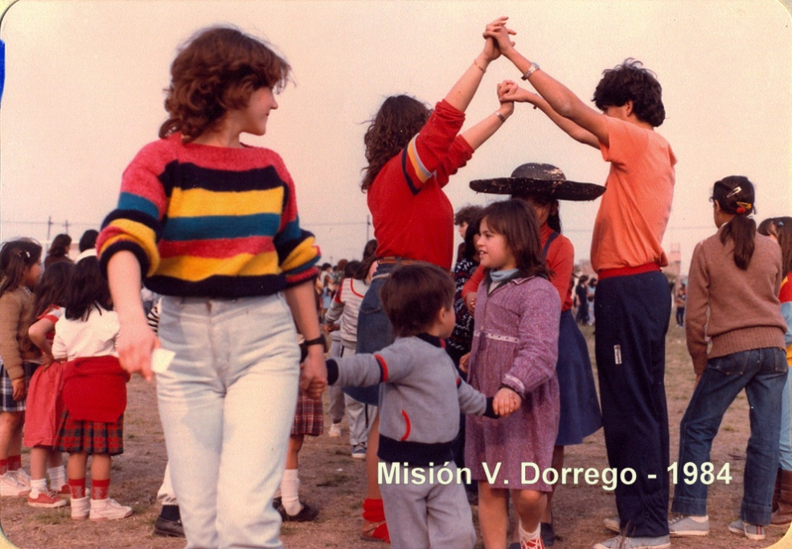
Figura 5. Las misiones a Villa Dorrego comenzaron en el año 1977 y se extendieron hasta el año 1984, en la foto, la última de ellas. Instituto Don Bosco. Centro de Ex alumnos. Archivo Fotográfico.
Por otro lado, a partir de 1977 se comenzó a realizar el Fogón de la tradición, con participación de alumnos y delegaciones de la zona, en los que se buscaba fomentar el aprecio por los valores argentinos y americanos.
Ahora bien, dejando de lado toda la serie de actividades extracurriculares que se realizaban en la década de 1970 y se prolongaron posteriormente, volveremos al aspecto edilicio de la institución, ya que en el año 1979 se continuó con la reforma del secundario. Así, se trasladaron el comedor, la cocina y la “sala de estar” de los sacerdotes de la planta baja al primer piso de la sección del secundario donde estaban las habitaciones, formando así el lugar actual de la comunidad de los sacerdotes del colegio. En 1980 comenzaron las obras tendientes a dotar a la sección secundaria de la pista de atletismo.
El 1980 enmarcado en un proceso de desdoblamiento de divisiones iniciado en 1975, se iniciaron los trámites para transformar el plan de estudios secundarios en Bachillerato Mercantil, con duración de cinco años, según Acta N°12.850 (Expediente N°68.867/67) con fecha 25 de junio. La matrícula era de 275 alumnos. De agosto a noviembre del siguiente año, se realizaron cursos para el ingreso al secundario gratuitos para chicos del barrio. En ellos participaron 180 alumnos de 25 escuelas públicas de los alrededores. También, se aprobó definitivamente la construcción del playón y de la pista de Atletismo, iniciándose, gracias al Sr. Roberto Bondone, las tareas de desmonte, rellenado, poda y reforestación de este sector lindante con el templo. Por iniciativa de Rectoría y Dirección de Estudios se concretó la transformación en Plan de Estudios del Secundario en Bachillerato Mercantil (siendo este el tercer plan, luego de los ya mencionados Bachillerato Comercial y Comercial Diurno.
Los años 80.
Los primeros años de la década de 1980 se caracterizaron en la historia argentina por ser los años de crisis de la violenta dictadura militar que gobernaba el país desde 1976. En dicho contexto, la junta militar emprendió la guerra de Malvinas, como un notable intento de evadir la atención puesta cada vez más en sus crímenes y fracasos políticos y de unir al pueblo y mantener su apoyo, a través de la adhesión a una causa popular como lo es la defensa de la soberanía nacional. De esta forma, los dirigentes dictatoriales pretendían salvar su gobierno, dejando de lado los graves problemas políticos, económicos y sociales, entre los que se destacaban las cada vez más resonantes denuncias de violaciones de derechos humanos por parte de los organismos nacionales e internacionales. Finalmente, el fracaso militar de dicha contienda arrastró a la dictadura a su final. El 10 de diciembre de 1983, luego de haber triunfado en las elecciones, asumió como presidente Raúl Alfonsín, de la Unión Cívica Radical.
Con respecto al contexto de La Matanza de esta época Hilda Agostino (2010) señala que en 1983, en La Matanza, llega a la intendencia por el voto popular el candidato peronista Pedro Federico Russo, histórico militante, que ejerció el gobierno por dos períodos consecutivos. Según esta misma autora, no podríamos dejar de mencionar a la Universidad Nacional de la Matanza, la cual nació en 1989, bajo el impulso que desde la Cámara de Diputados dio el entonces Diputado Pierri.
En lo que refiere al Don Bosco, los protagonistas de aquellos años nos cuentan que se vivió muy intensamente el conflicto de Malvinas. Tal es así que se organizaron campañas para colaborar de diversas maneras (tanto materiales como afectivas) con los soldados que luchaban en esa cruel hazaña. Al respecto Liliana Goycochea (2013) cuenta que:
Otro acontecimiento que se vivió intensamente fue la Guerra de Malvinas, ya que se sabía habían enviado ex alumnos que hoy no recuerdo al frente de batalla. Como escuela nos sumamos todos los sectores para lograr enviar abrigos, chocolates, guantes, gorros, comida a los soldados, nos encontrábamos con las alumnas a tejer en contra turno y con mi grupo que era catequista escribíamos cartas para que los soldados se sintieran acompañados y a pesar de que parecía que el país no estaba en guerra nosotros no los olvidábamos. Sobre todo porque había vecinos que estaban en el campo de batalla como algunos padres de familia de carrera militar.
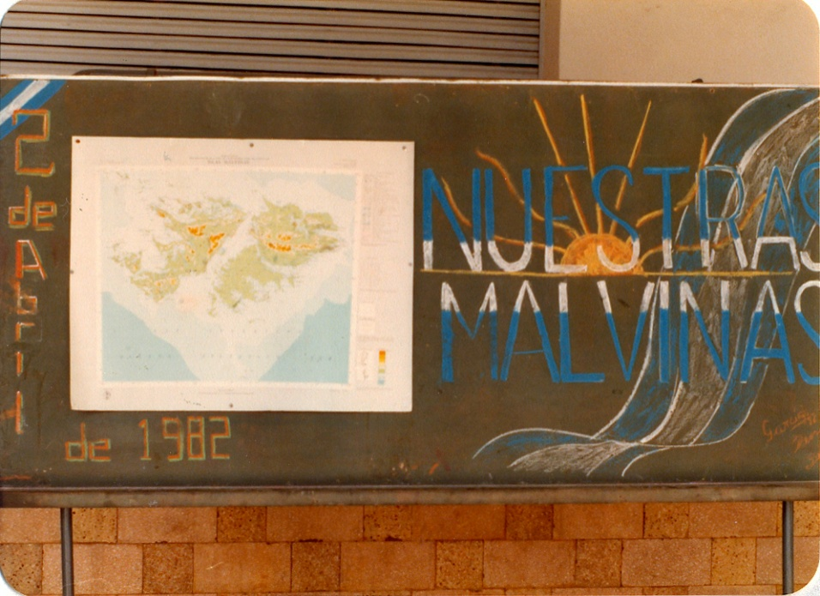
Figura 6. Foto de cartel realizado durante las campañas por la Guerra de Malvinas a las que hace alusión Goycochea. Instituto Don Bosco. Centro de Ex alumnos. Archivo Fotográfico
Finalizado el conflicto de Malvinas y la dictadura militar, en el año 1983, ingresó a la comunidad salesiana de Ramos Mejía el P. Pedro Estupiñán, como encargado de pastoral del secundario. Al año siguiente es nombrado director general de la obra. Fue también en 1984, que se formó el primer centro de estudiantes del secundario.
Por otro lado, así como se habían realizado cursos gratuitos para el ingreso al secundario en el año 1981, se llevaron a cabo cursos (también gratuitos) para acceder a las universidades.
Ahora bien, un tema trascendental, en la historia del Instituto Don Bosco, es la incorporación de alumnas mujeres a sus aulas. El año 1985 fue clave en dicho proceso, debido a que en ese entonces se elevó al consejo inspectorial de la Congregación el proyecto para incorporarlas. Finalmente, la incorporación de alumnas al Don Bosco, se concretó en el año 1986. De ese modo 45 alumnas fueron inscriptas al primer año del turno tarde, el cual se inauguraba para dicho fin. En ese momento la escuela pasaba a tener alumnos varones y mujeres, pero en turnos separados. Con este hecho la matrícula ascendió a 524 alumnos distribuidos en cuatro primeros, tres segundos, dos terceros, dos cuartos y dos quintos.
Las causas de la incorporación de las mujeres a la educación secundaria del colegio, creemos que deben buscarse, por un lado, en las tendencias culturales mundiales y nacionales de esa época que se dirigían hacia la igualdad de ambos sexos. Asimismo, se debe tener en cuenta, y así lo atestigua Liliana Goycochea (2013), que existía una presión de los padres de las alumnas de primaria para que puedan continuar sus estudios en la misma obra escolar. De este modo creemos que se puede observar una línea de continuidad en la presencia de un apremio por parte de los actores mencionados para la apertura tanto del nivel secundario para varones en 1963, como para la incorporación de mujeres en 1986.
Otro hito clave en la historia del Don Bosco fue la realización en el año 1988 de los primeros encuentros entre miembros de la comunidad educativa del instituto y representantes de la congregación salesiana. Los mismos tendieron a traspasar la conducción de la obra de Ramos Mejía a manos laicas, lo cual era totalmente innovador para la Congregación Salesiana a nivel mundial.
Dicho traspaso, se concretó en 1991 –un año después del egreso de la primera promoción de mujeres– nombrándose como Director General de la Obra Escolar, es decir de todos los niveles, al profesor Rodolfo Eduardo Trillini, que se convirtió así en el primer director laico de la misma.
Podríamos decir, que este gran cambio fue un paso más en la profundización de la política de desvinculación de la conducción de la escuela iniciada por los salesianos al nombrar rector a Trillini en 1975. Todos estos cambios, según relatan quienes los vivieron, fueron momentos de grandes desafíos y de acomodamientos a las nuevas circunstancias institucionales que se vivían.
Frente a esto, Alejandro Blanquer (2013), ex alumno egresado de la promoción 1990 y actual presidente del centro de ex alumnos, relata: “yo le dije al padre inspector, que había venido a comunicarnos la noticia... y ahora… ¿Quién va a representar a Don Bosco para nosotros?...”. Evidentemente el papel que desempeñaba la comunidad de sacerdotes salesianos en la institución y, en Ramos Mejía en general, era muy significativo, y su alejamiento progresivo también lo era. Ahora bien, las causas de este retirada deberían pensarse en relación a la decisión salesiana de dedicarse exclusivamente a los más pobres. Al respecto, Rodolfo Trillini (2013) relata:
En la década del ‘90, los salesianos dicen, acá en Ramos no tenemos nada que hacer, acá no hay más pobres con las cuotas que se pagan… Nos tenemos que ir a otros lugares: a Gonzales Catán a Laferrere a hacer nuestra tarea. Fue un cimbronazo terrible que los salesianos se fueran.
Sin embargo, también debe tenerse en cuenta una realidad de la Congregación, y para muchas otras congregaciones de la Iglesia Católica, que era la progresiva disminución de vocaciones sacerdotales entre sus filas, lo que, según explica Alejandro Blanquer, obligó a tener que ir reduciendo la cantidad de lugares en los que estaban los sacerdotes salesianos y privilegiar su presencia para los lugares económicamente más necesitados.
Ahora bien, otro proceso destacado de la década de 1980 en la historia de la institución es el importante crecimiento que sufrió la matrícula escolar en este período. Tal es así que en 1980 contaba con sólo 275 alumnos, y para 1990 ya contaba con 888 alumnos. Se puede observar un crecimiento de un 322% de la cantidad de alumnos en la escuela, el cual se debería en primer lugar a la incorporación de las mujeres al flamante turno tarde y por otro al proceso de desdoblamiento de divisiones que habría permitido satisfacer la creciente demanda de cupos que tenía el colegio. Dicho proceso de separación había comenzado en 1976 con la apertura de un 1°B, además del ya existente 1°A, y que para 1991 ya había alcanzado 3 divisiones de todos los cursos en el turno mañana y dos en el turno tarde. Es decir un total de 5 en los cinco años, dando un total de 25 cursos.
Ahora bien, si nos detuviéramos a fines de los años 80 e hiciéramos un recorrido por las instalaciones notaríamos que las mismas habían sufrido numerosos cambios en los últimos diez años. De esta manera, se continuó con el proceso iniciado en la década del 60 de adaptación constante de las instalaciones, que databan de principio de siglo a las nuevas necesidades que iban surgiendo con el correr de los años. Tal es así que en 1981 se aprobó definitivamente la construcción del playón y luego de la pista de atletismo, iniciándose las tareas de desmonte, rellenado, poda y reforestación de este sector lindante con el templo. En 1982 con la ayuda de la U.P.F. (Unión de Padres de Familia) se culminó e inauguró la pista de atletismo, proyectándose la construcción del polideportivo con el agregado de areneros para salto en largo, sector para salto en alto, sector para lanzamientos de jabalina y bala, etc. En 1983 se adquirieron las primeras 15 computadoras para el colegio, y se embaldosó el playón de cemento y se colocó el mástil de 10 metros. En 1984, se realizaron los primeros proyectos para el asfaltado de las calles internas del colegio, el micro cine y el laboratorio de informática en el subsuelo del secundario y el actual acceso. En 1985, a partir de la creciente matrícula se reformó el antiguo salón de exposiciones para agregar aulas al secundario.
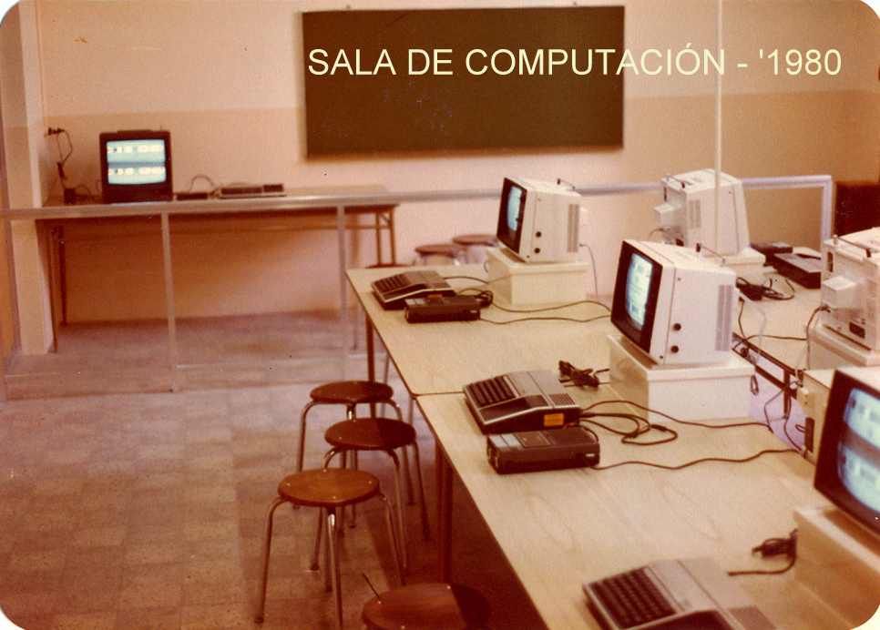
Figura 7. Foto de la sala de computación de los años 80, reflejando las reformas edilicias que se iban realizando con el correr de los años para adaptar las instalaciones a las nuevas necesidades que iban surgiendo. Instituto Don Bosco. Centro de Ex alumnos. Archivo Fotográfico.
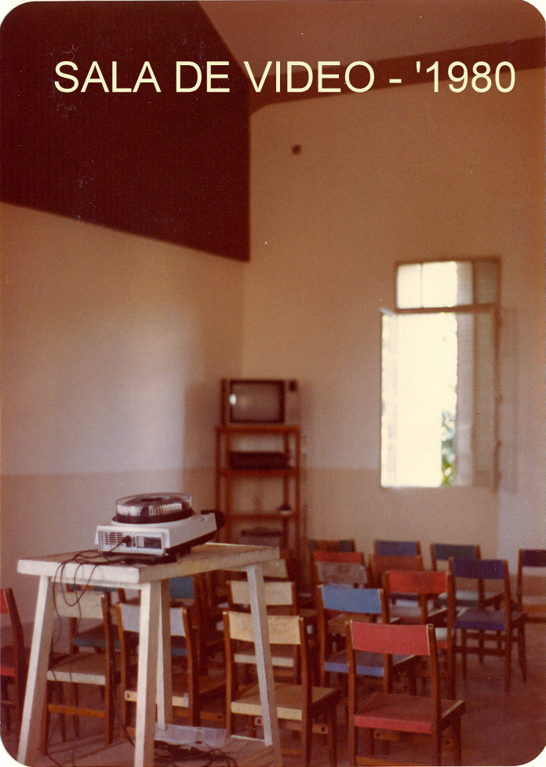
Figura 8. Foto de la sala de video de los años 80, reflejando las reformas edilicias que se iban realizando con el correr de los años para adaptar las instalaciones a las nuevas necesidades que iban surgiendo Instituto Don Bosco. Centro de Ex alumnos. Archivo Fotográfico.
Ahora bien, en la mencionada serie de reformas materiales se puede inferir también la influencia de la incorporación de las mujeres al ámbito escolar. A partir de la misma además de incorporarse aulas debieron adaptarse otros ámbitos, como los baños, para adaptarlos a las necesidades generadas por la existencia de ambos sexos dentro de la vida institucional.
Finalizando esta sección del relato correspondiente a la década del ‘80 podemos destacar: la continuación de la realización de variadas actividades extracurriculares entre las que se destacaron la realización de la mencionada misión religiosa-social a Villa Dorrego, la cual se realizó desde 1980 hasta 1984; la participación de eventos deportivos en la ciudad de Rosario con motivo del centenario de la muerte de San Juan Bosco; la realización de la Misión a Rafael Castillo a partir de 1985; la puesta en marcha de una colonia de vacaciones para alumnos y chicos del barrio; la elaboración de diversos recitales con la participación de artistas reconocidos nacionalmente como Luis Landricina, Teresa Parodi, Sergio Denis, entre otros; y, por último, las prácticas de tenis en las canchas que tenía la obra escolar para dicho fin.
Los años 90.
Los años ‘90 fueron para la historia argentina una época difícil, se iniciaron con el eco de la grave crisis económica, política y social de 1989, la cual implicó la salida, seis meses adelantada, del primer presidente democrático tras la dictadura cívico militar, Alfonsín. A continuación, las dos presidencias de Menem estuvieron marcadas, en un primer momento, por el logro de cierta estabilidad y cierto crecimiento macroeconómico con la aplicación de políticas neoliberales en consonancia con el Consenso de Washington. Tales políticas se caracterizaron por el crecimiento del endeudamiento externo; la liberalización de la economía, incentivando más a la economía financiera que a la llamada economía “real”; la reducción total del rol benefactor del Estado, cambiándose éste por el rol de lo que se conoce como “Estado- Empresario”, lo que llevo a la aplicación de una gran serie de privatizaciones de empresas estatales. Todos estos sucesos enmarcados en un creciente ámbito de corrupción. Ahora bien, a mediados de la década se comenzaron a sentir las consecuencias sociales y económicas de seguir dicha dirección neoliberal: la recesión, el desempleo y la pobreza alcanzaron cifras nunca antes vistas y junto a ellos la conflictividad social trepó a niveles gravísimos, destacándose hechos como las huelgas generales, el surgimiento del movimiento piquetero a fines de los ´90, la realización de la carpa blanca, etc.
Con respecto a La Matanza, la historiadora Hilda Agostino (2010), explica que con la llegada de Menem al Poder Ejecutivo Nacional, la influencia, tanto política como económica, del que ocupó durante diez años la presidencia de la Cámara de Diputados, Alberto R. Pierri, se extendió por doquier y que su hombre en la intendencia fue Carlos Cozzi.
Otros datos de interés de esta época es la formación en los barrios de La Matanza profunda de organizaciones sociales que adoptaron diversas estrategias como la economía de trueque y el piquete como medio de hacer escuchar sus reclamos. Por otro lado, la profundidad de la crisis produjo otros fenómenos como el impulsado por los trabajadores de muchas empresas locales quebradas o abandonadas por sus propietarios. Aparecen así las fábricas recuperadas por sus trabajadores.
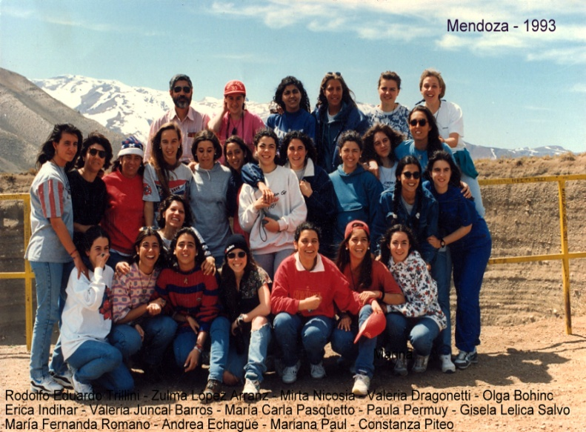
Figura 9. Fotografía de uno de los tradicionales viajes a Mendoza. Data del año 1993 y se puede observar el curso que todavía no es mixto. En la fila superior a la izquierda, se encuentra Rodolfo Trillini quien fue el primer rector Laico del Instituto Don Bosco. Instituto Don Bosco. Centro de Ex alumnos. Archivo Fotográfico.
En el Don Bosco, la década se inició con la ya mencionada noticia de la designación de Rodolfo Trillini como primer Director Laico de la obra escolar en general (véase figura 9). Hemos destacado el carácter innovador que tuvo esta medida, a tal punto que se plantea como la primera vez en el mundo que la Congregación Salesiana dejaba la conducción de una de sus Obras en manos de una persona que no sea sacerdote.
Al año siguiente, en consonancia con este proceso de transformaciones en cuanto al ámbito directivo de la institución se formó el COCEP que es el Consejo de la Comunidad Educativa Pastoral, es decir un cuerpo colegiado con representantes de los diferentes niveles de la obra, entre los que se encontraba el secundario, que debía asistir al Director General junto con el Consejo de la Obra Escolar.
Por otro lado, en el año 1993, se dio otro paso importante hacia la integración definitiva de ambos sexos, al solicitar a la Congregación Salesiana la autorización para el funcionamiento de la escuela secundaria mixta (ya que en 1986 habían ingresado las mujeres pero en otro turno). Dicha solicitud fue aprobada por las autoridades de Roma en 1995 y puesta en práctica en 1996, convirtiéndose de este modo el Instituto Don Bosco de Ramos Mejía en pionero en educación mixta, en comparación con todos los otros colegios salesianos de la región.
En este contexto, fue también muy significativa la sanción, en 1993, de la nueva Ley Federal de Educación 24.195, la cual, pretendía alargar los años de escolarización primaria y reducir los de secundaria. De esta manera, la ley establecía una división entre Escuela General Básica (EGB), de 1° a 9° Año, y el Polimodal en reemplazo del secundario, de 1° año a 3° año. Estos ciclos se implementan desde 1995 en reemplazo del primario y secundario tradicionales. Como todos sabemos, esta ley persistió hasta hace pocos años, ocasionando para muchos daños difíciles de reparar en el sistema educativo argentino. Otro de los efectos de esta ley fue el traspaso de todas las escuelas de la provincia de Buenos Aires –que hasta ese momento dependían del Ministerio de Cultura y Educación de la Nación– a la dependencia de la Dirección General de Escuelas de la Provincia de Buenos Aires.
Por lo anteriormente planteado, la aplicación de este nuevo modelo de escuela media, generó fuertes controversias, siendo gravemente cuestionado el nivel educativo que estaban adquiriendo los alumnos con las nuevas normativas. Frente a ello, Alejandro Blanquer (2013) plantea que con el nuevo sistema se comenzó a nivelar para abajo.
En este contexto, fue necesaria la realización de obras para la adaptación del edificio a las nuevas necesidades que implicaba el funcionamiento de la EGB3 y del polimodal en reemplazo de la secundaria. Con dicho fin, en el primer piso, en lo que eran aulas del secundario, se agregó la preceptoría y sala de profesores para la EGB 3. Además se reestructuró el sector de laboratorios para dar cabida a nuevas aulas destinadas al Polimodal. También se inició la construcción del mini gimnasio (inaugurado en 1998) en el subsuelo del secundario, en lo que antiguamente era la cocina, depósitos, despensa y cámara frigorífica de los alumnos pupilos. En estos años se renovó también la sala de informática incorporándose nuevas máquinas más acordes a las necesidades tecnológicas de dicho momento.
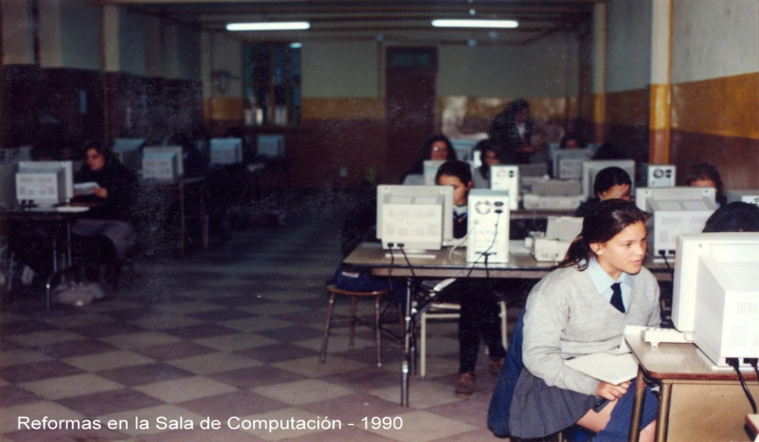
Figura 10. Sala de computación del subsuelo actualizada y reformada durante la década de 1990. Instituto Don Bosco. Centro de Ex alumnos. Archivo Fotográfico.
Por otro lado, en ese mismo año 1995 comenzó a funcionar en una nueva oficina el Centro de Ex alumnos, eligiéndose como presidente del mismo al mencionado Alejandro Blanquer Cousillas, quien lo sigue siendo. Dicho centro se dedicó a la realización de diversas actividades socioculturales en las cuales participaban los ex alumnos de las diferentes promociones del secundario.
En 1997 (año de la realización del Encuentro Continental de Jóvenes en Chile, con representación de 77 alumnos/as del Secundario) se continuaron las modificaciones generadas por la aplicación de la Ley N°24.195. Por ello, se concretó la desaparición de primer año del secundario que es incorporado al 8º año de la EGB 3 y en 1998 egresaron los primeros novenos años. El polimodal se inició el año siguiente con las nuevas especialidades de Arte, Diseño y Comunicación; Humanidades y Ciencias Sociales; Ciencias Naturales, y Economía y Gestión de las Organizaciones.
Con respecto a lo edilicio, en el año 1998, se dio un hecho destacable, debido a la repercusión que tuvo en el futuro, que fue la colocación de una antena de telefonía celular de la empresa Movicom dentro del predio de la escuela, cerca de la esquina de Brandsen y Pizarro. Dicha antena, fue la misma que se cayó durante el tornado de abril de 2012, destruyendo parcialmente uno de los quinchos. A partir de ese momento no se ha vuelto a levantar, probablemente por las campañas públicas realizadas por los vecinos de la zona en contra de su instalación, por los posibles efectos nocivos que podría traer para la salud.
En el 2000, año del cambio del milenio, se dio el egreso de la última promoción de Quinto año del Secundario que era a su vez la primera promoción mixta en la historia del Instituto “Don Bosco”. En dicho contexto de cambios, Se modificaron las jefaturas de departamentos de materias afines por coordinadores de cada modalidad, y se rediseñó el PEI (Proyecto Educativo Institucional) y se realiza el proceso de Autoevaluación Institucional. Por otro lado, se inició el régimen de pasantías adecuado a cada Modalidad.
Del 2000 hasta la actualidad.
Los primeros años del milenio fueron para la Argentina una época de grave crisis económica, política y social. Los hechos de diciembre de 2001 pueden bien caracterizarse como una pueblada en la cual diversos y numerosos sectores de la sociedad salieron masivamente a manifestarse en contra de la grave situación que se estaba viviendo. Los indicadores de indigencia, pobreza, desempleo, recesión y endeudamiento habían alcanzado picos históricos y el gobierno del radical Fernando de La Rúa, si bien había asumido la presidencia con un programa de centro izquierda característico de la llamada Alianza UCR-Frepaso, continuó aplicando la orientación neoliberal del gobierno anterior. En este contexto la crisis económica llegó a un grado tal que el gobierno aplicó el conocido corralito. Este último hecho fue la gota que rebalsó el vaso de la paciencia de la sociedad argentina. A continuación la crisis política fue contundente: cinco presidentes se sucedieron en una semana, para que finalmente Eduardo Duhalde asumiera la presidencia elegido por el Congreso Nacional y tomara ciertas medidas como la devaluación de la moneda y la convocatoria a elecciones para el año 2003. En ellas, fue elegido presidente el gobernador de Santa Cruz, Néstor Carlos Kirchner. De esta manera, se inició un nuevo período de la historia argentina en el cual, los nuevos gobiernos (el de Kirchner y los dos de Cristina Fernández) tomaron ciertas medidas que algunos han caracterizado como neokeynesianas para salir de la crisis. El financiamiento de las mismas, fue posibilitado por una nueva situación económica internacional caracterizada por el aumento del valor de la soja y por la devaluación llevada a cabo durante la presidencia de Duhalde, que significó que por las exportaciones argentinas en dólares, entraran al país una constantemente creciente cantidad de dólares que se traducirían en una aún mayor cantidad de pesos.
En este contexto tan complejo, es imposible pensar que la crisis no afectó a todos los ámbitos de la sociedad, llegando sus secuelas, lógicamente, a la institución en la que se especializa este trabajo. Para mencionar un ejemplo, podemos decir que en el año 2001, año en el que llegó la primera promoción del polimodal, si bien se continuó con la realización del proyecto de viajes educativos, los mismos debieron ser adecuados a la crítica situación política y económica del país.
Por otro lado, las finanzas del colegio sufrieron los embates de la crisis por lo que el personal sufrió también las consecuencias. Al respecto Liliana Goycochea (2013) recuerda que:
La crisis del año 2000/2002 fue difícil, había dificultades económicas en la escuela, cobrábamos desdoblado el sueldo, se nos redujo el salario al personal directivo quitando resoluciones internas que permitían que un directivo no ganara menos que un profesor de 30 horas y que si cumplías 25 años en la escuela el colegio te reconocía la antigüedad de todo lo que el Estado te pagaba en negro. Se sacaron los ticket que percibíamos como premio de asistencia y hubo que asistir a muchas familias porque los papás perdieron su trabajo.
Los problemas también se hicieron notar en relación a la matrícula del colegio, tal es así que a partir de 2002 comenzó un proceso de reducción de la misma, produciéndose el cierre de divisiones. De ese modo, en abril se cerró por falta de matrícula 1ºC de Polimodal con orientación en Economía y Gestión, del turno tare. Los dos años posteriores, fueron cerrándose 2° y 3° año de dicha orientación en el mismo horario.
En el 2002, en el marco de crisis nacional y en el complejo proceso de adaptación a la educación polimodal, se elevaron a la DIPREGEP una serie de aportes y sugerencias para mejorar el diseño curricular del polimodal debido a las carencias observadas y objetadas por los docentes del Instituto.
Así como también se elevaron a Jefatura Región III el documento final de los AIC (Acuerdos Institucionales de Convivencia). Como proyectos extracurriculares de esta época se destacaron: la realización de la muestra de las modalidades (destacándose la de Arte Diseño y Comunicación, ilustrada en la figura 11), la participación en el Modelo Naciones Unidas, olimpíadas de Matemática e Historia, el padrinazgo en la guardería Sueño Azul de Rafael Castillo del barrio José Luis Cabezas, así como también se mantienen los proyectos de viajes educativos (ejemplificada en la figura 12).
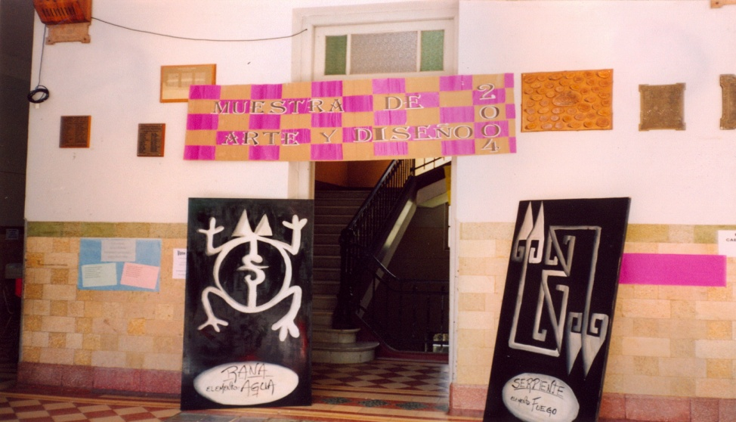
Figura 11. La Muestra de la modalidad de Arte, Diseño y Comunicación de la escuela Polimodal.
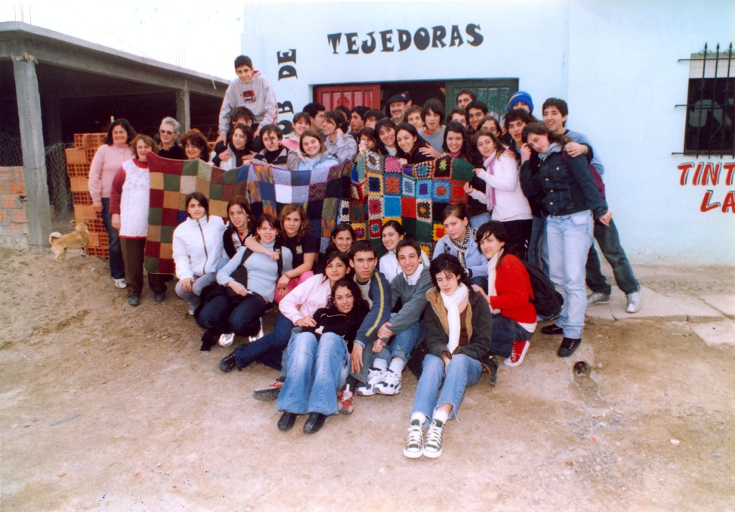
Figura 12. El tradicional viaje educativo a Puerto Madryn, se complementaba con actividades solidarias como la colaboración con el centro de Madres Tejedoras, al cual hasta el día de hoy se sigue ayudando.
En lo que respecta a la historia reciente, podemos citar, en el año 2007, el pasaje de la Parroquia María Auxiliadora, ubicada dentro del predio de la Obra de Don Bosco de Ramos Mejía, a manos del clero de la Diócesis de San Justo. También, el Oratorio, la Casa del Niño y el Batallón N° 41 de Exploradores se incorporarían a la obra escolar, siendo a partir de ese momento y hasta la actualidad responsabilidad del director de la misma. De ese modo se realizó el cierre de la comunidad de sacerdotes salesianos en el colegio, permaneciendo solamente en la casa de retiros y centro de espiritualidad juvenil Domingo Savio situado en Alvear y Cisneros (en el año 2013, se retiró el sacerdote de dicha comunidad, el padre Eduardo Meana, quien además es un reconocido cantautor católico a nivel nacional y latinoamericano).
Ahora bien, aunque en 2003 la Argentina haya empezado su recuperación económica no quiere decir que los años posteriores estuvieron exentos de problemas, de hecho la crisis económica iniciada en el año 2008 con la caída de la economía estadounidense afectó también a la economía argentina. En este contexto, también se tuvieron que realizar una serie de ajustes económicos, que consistieron principalmente en la supresión de las horas extra programáticas de educación física, la supresión de algunos cargos, como el de ayudante de laboratorio de los días lunes y la asignación del Grupo Misionero, la unificación de las tres divisiones de polimodal del turno tarde con un sólo encargado de curso, así como la reducción de la carga horaria al cargo de dirección del Coro Juvenil.
Con respecto a la historia de La Matanza, en el año 2008 se realizaron actos por el 150° aniversario de Ramos Mejía, en los cuales participaron diversos grupos de alumnos en representación de la institución.
Un año después, el 30 y 31 de agosto de 2009 se dio un suceso histórico de gran valor para toda la comunidad salesiana: en el marco de los 200 años del fallecimiento de San Juan Bosco, sus reliquias recorrían el mundo y, en esos dos días finales del mes de agosto, visitaron la Obra de Ramos Mejía. Como era de esperarse, dicha visita fue acompañada de numerosos eventos y festejos.
En el año 2010, en el marco de la aplicación de la nueva Ley de Educación Nacional, se realizaron acciones con toda la obra escolar para el desarrollo de la nueva Escuela Secundaria, como unidad pedagógica de 6 años. En dicho marco, se reorganizaron las anteriores jefaturas departamentales por modalidades (polimodal) en nuevos departamentos de integración curricular en Comunicación, Ciencias Sociales, Contable, Exactas y Naturales, Educación Física y Pastoral.
En el año 2011, se dio el nombramiento de la profesora Cristina Franco como directora del secundario debido a la jubilación del profesor Rodolfo E. Trillini. A su vez continuó en la dirección de estudios la profesora Liliana Goycoechea, y luego de las consultas/concurso realizadas en 2010, asumió la vicedirección la profesora Marina Isabel Zunino. En cuanto a las autoridades, el año 2013, fue un año crucial debido a que se está dando el progresivo retiro de quien fuera, desde 1995, director general de la obra: el profesor Jorge Alfaro. En su lugar, asumió el Sr. Fabián Massoni, proveniente del colegio Pio IX del barrio de Almagro. Finalizando, podemos decir que en el año 2013 el Instituto Secundario se encontraba en el año de sus “Bodas de Oro”, debido a que se celebraron los 50 años de existencia del mismo. Con dicho motivo se realizaron diversas actividades relacionadas con el festejo pero también con la recuperación de todo el patrimonio cultural e histórico que una institución con tantos años tiene: muestras fotográficas, organización de espacios de museo con objetos antiguos, actos, recitales, obras de teatro. Estos fueron solo algunos de los eventos organizados para mantener viva la memoria de la historia del Don Bosco, con el fin de conservar la identidad.
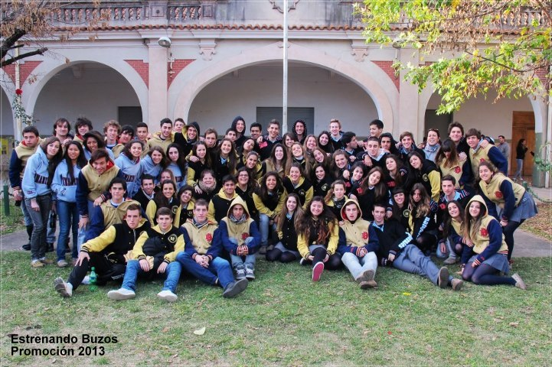
Figura 13. Alumnos de la promoción 2013, en el mástil de la escuela, enfrente del teatro, el día del estreno de su buzo de egresados.

Apéndice
Luego de haber investigado y escrito esta reseña en la que sintetizamos los primeros 50 años de la historia del Instituto Don Bosco de Ramos Mejía nos encontramos en condiciones de ensayar algunas reflexiones finales.
En primer lugar, como hemos dicho en la introducción, lo que se leyó hasta aquí, no es, ni intenta ser, una historia definitiva ni completa del Instituto Don Bosco. Sin embargo, creemos importante destacar que, todos los hechos y procesos mencionados se encuentran debidamente documentados. Es decir que aunque por el momento no pudimos incluir todos los aspectos de la historia de los primeros 50 años del Don Bosco, y que muchas perlas valiosísimas de su día a día no están incluidas aquí, todo lo relatado y explicado está verificado y puede darse como comprobado debido a las diversas fuentes que lo sostienen.
En relación al devenir y a los diversos cambios que fue sufriendo el Don Bosco, tanto a nivel educativo como institucional, creemos pertinente remarcar que estos fueron generados en gran parte por las diversas circunstancias de la realidad argentina que imperaron en cada época, y también por las cambiantes realidades de la congregación salesiana tanto a nivel nacional como mundial. Por otro lado, también pudimos observar claramente el impacto del acontecer propio del Don Bosco en la comunidad de Ramos Mejía y viceversa.
Por último, si bien los años 2013-2018 no pudieron aún ser incluidos en esta investigación, a modo de mero acercamiento a los mismos, podemos mencionar algunos procesos iniciados y aun desarrollándose tales como: una renovación total de las autoridades escolares, el rediseño de los viajes educativos, y diversos cambios tanto edilicios como pedagógicos relacionados, como siempre lo fue, con el contexto nacional y local.
Aspiramos, a través del contacto directo con diversas fuentes primarias –tanto documentales, como audiovisuales y orales– haber contribuido a la creación de un conocimiento histórico y científico más profundo de una institución educativa que creemos de gran significado para nuestro partido. Por lo tanto, anhelamos haber logrado, a través de esta investigación, contribuir aunque sea mínimamente a la preservación de la memoria colectiva del Don Bosco, de Ramos Mejía, de la Matanza y de la Argentina.
Referencias
Acosta F. La configuración de la escuela secundaria en la Argentina: tendencias históricas nacionales en el marco de las tendencias internacionales: Modelo institucional y desgranamiento en la escuela secundaria durante el siglo XX. En Jornada de la Sociedad Argentina de Historia de la Educación (SAHE). Recuperado de http://www.sahe.org.ar/
Agostino, H. N., y Pomés, R. (2010). Historia política, económica y social del partido de la matanza: Desde la prehistoria hasta fines del siglo XX. Buenos Aires, Argentina: Municipio de La Matanza.
Bruno, C. (1981). Los salesianos y las Hijas de María Auxiliadora en la Argentina. Buenos Aires, Argentina: Editorial Instituto Salesiano de Artes Gráficas.
Direzione Generale Opere Don Bosco. Sitio web institucional. Recuperado de: http://www.sdb.org/es/Quienes_Somos
James, D. (Dir.) (2007). Nueva Historia Argentina. (Tomo 9: Violencia, Proscripción y Autoritarismo: 1955-1976). Buenos Aires, Argentina: Sudamericana.
Luna, F. (1976). Conversaciones con José Luis Romero: Sobre una Argentina con Historia, Política y Democracia. Buenos Aires, Argentina: Sudamericana.
Novaro, M. (2011). Historia de la Argentina: 1955-2011. Buenos Aires, Argentina: Siglo XXI.
Trillini, R. (2011). Historia Don Bosco Ramos Mejía, 1921-2000. Ramos Mejía: inédito.
Unión de padres de familia del Instituto Don Bosco. (1980). Bodas de oro: Homenaje de la Unión de Padres de Familia en el cincuenta aniversario. 1930 –Ramos Mejía–1980. Ramos Mejía, Argentina: s/d.
Fuentes
Blanquer, A., entrevista personal realizada por T. Mikalonis, 24 de octubre de 2013.
Goycochea, L., comunicación vía correo electrónica realizada por T. Mikalonis, 19 de octubre de 2013.
Trillini, R., entrevista personal realizada por T. Mikalonis, 19 de octubre de 2013.
Repositorios consultados.
Instituto Don Bosco, Centro de ex alumnos, Archivo fotográfico, Ramos Mejía, Argentina.
Instituto Don Bosco, Dirección del nivel secundario, Archivo documental, Ramos Mejía Argentina. Carpeta “Historia”.

El autor es licenciado en Historia por la Universidad Nacional de la Matanza y Profesor en Historia por Instituto Padre Elizalde. Su tesis de Licenciatura, estuvo enmarcada en la historia regional, siendo su tema la Juventud Obrera Católica de Ciudadela de la década de 1940. Actualmente ejerce la docencia en el nivel secundario de la Provincia de Buenos Aires y CABA.

